OSNOVNA ŠKOLA “12.DECEMBAR” SJENICA
Nastavni predmet: | Matematika
Razred: | VI
Datum realizacije: | 12.02.2026. godine
Redni broj časa | 82.
Nastavna oblast | Trougao
Nastavna jedinica | Primena podudarnosti i osobine osne i centralne simetrije
Vrsta (tip) časa | Obrada
Oblici rada | Frontalni
Nastavne metode | Dijaloška, ilustrativna
Nastavna sredstva | Udžbenik, e-udžbenik, zbirka, pribor za geometriju, tabla, kreda (flomasteri)
Cilj | Upoznavanje sa pojmovima opisane kružnice oko trougla i upisane kružnice u trougao i njihovim svojstvima.
Ishodi | Učenik će biti u stanju da:  - primeni podudarnost trouglova na osnu i centralnu simetriju.
Obrazovni standardi | MA.1.3.2; MA.2.3.2.
Aktivnosti nastavnika | Nastavnik upoznaje učenike sa osobinama osne i centralne simetrije, koje proizlaze iz  podudarnosti trouglova, trudeći se da učenici budu što više uključeni u rad, postavlja im adekvatna pitanja, na adekvatan način koristi iskustva učenika kako bi učenici usvojili odgovarajuća tvrđenja i dokaze tih tvrđenja.
Aktivnosti učenika | Učenici učestvuju u radu. Potpomognuti od strane nastavnika, daju promišljene odgovore na  postavljena pitanja, prate dokaze tvrđenja, donose potrebne zaključke i rešavaju zadatke.
Međupredmetne kompetencije | Učenik razvija:  - kompetencije za celoživotno učenje;  - komunikaciju;  - digitalnu kompetenciju.
Ključni pojmovi | Trougao, podudarnost, osna simetrija, centralna simetrija





Literatura za nastavnike | - Ikodinović, N., Dimitrijević, S., Matematika 6, udžbenik za šesti razred osnovne škole, Beograd: Izdavačka kuća „Klett”, 2019.  - Popović, B., Stanić, M., Milojević, S., Vulović, N., Matematika 6, zbirka zadataka sa rešenjima za šesti razred osnovne škole, Beograd: Izdavačka kuća „Klett”, 2019.  - Dimitrijević, S., Ikodinović, N., Milenković, A., Matematika 6, priručnik za nastavnike za šesti razred osnovne škole, Beograd: Izdavačka kuća  „Klett”, 2019.  - Vajukić, M., Pavlićević, R., Znam za više – Matematika 6, Beograd: Izdavačka kuća „Klett”, 2010.
Literatura za učenike | - Ikodinović, N., Dimitrijević, S., Matematika 6, udžbenik za šesti razred osnovne škole, Beograd: Izdavačka kuća „Klett”, 2019.  - Popović, B., Stanić, M., Milojević, S., Vulović, N., Matematika 6, zbirka zadataka sa rešenjima za šesti razred osnovne škole, Beograd: Izdavačka kuća „Klett”, 2019.  - Vajukić, M., Pavlićević, R., Znam za više – Matematika 6, Beograd: Izdavačka kuća „Klett”, 2010.
Korelacija | Data nastavna jedinica predstavlja vezu između podudarnosti trouglova i izometrijskih transformacija. Pojmovi teorema i dokaz sastavni su deo obaveznog matematičkog obrazovanja učenika u budućnosti.

Prikaz multimedijalnih
sadržaja nastavne jedinice

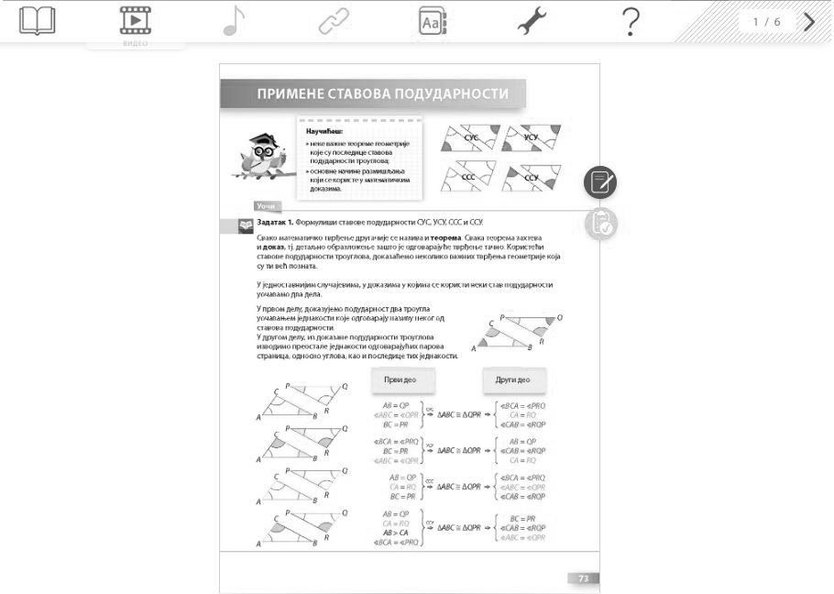

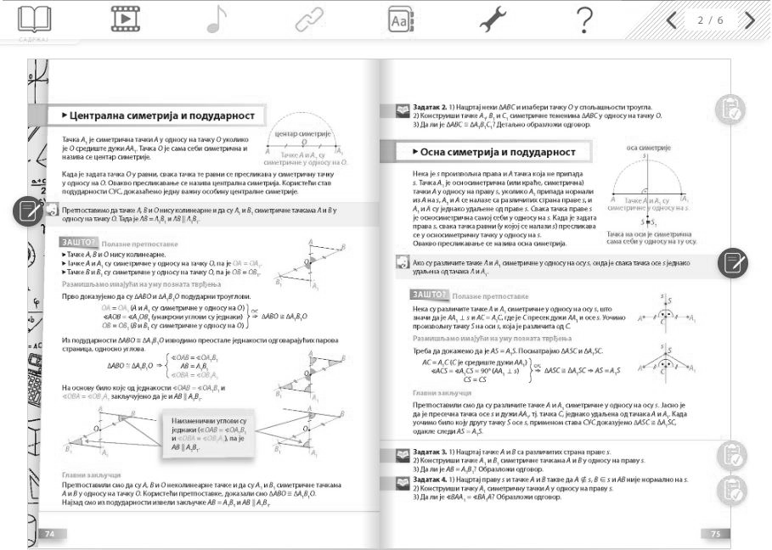

MOGUĆI TOK ČASA
Uvodni deo časa (5 minuta)
U uvodnom delu časa analiziramo izradu domaćeg zadatka. Obnavljamo stavove podu- darnosti trouglova. Takođe, obnavljamo osnovne osobine osne i centralne simetrije, koje su učenici učili u petom razredu.







Glavni deo časa (35 minuta)

 | Upoznajemo učenike da ćemo na današnjem času govoriti o pojmovima teo- rema i dokaz teoreme, pojmovima koje će učenici često sretati u toku svog daljeg školovanja. Govorimo učenicima da ćemo dokazati nekoliko geo- metrijskih tvrđenja sa kojima su se već susreli. Pripremamo učenike za dokazivanje tvrđenja tako što za dva trougla koja su podudarna na osnovu nekog od stavova podudarnosti najpre dokažemo da su trouglovi podudar- ni, a potom na osnovu podudarnosti izvodimo zaključke o odgovarajućim preostalim elementima trouglova. Pravimo tabelu (koja odgovara ilus- traciji u udžbeniku), i to tako da u svakoj vrsti: nacrtamo dva podudarna trougla sa jasno istaknutim podudarnim elementima; ispišemo jednake elemente; zapišemo da su ta dva trougla podudarna; ispišemo posledi- ce te podudarnosti, odnosno zaključke do kojih dolazimo na osnovu podu- darnosti dva data trougla. Na samom času popunjavamo samo jednu vrstu potpuno (za jedan stav podudarnosti), dok za ostale stavove samo crtamo odgovarajuće slike sa obeleženim podudarnim elementima, a učenici po- punjavaju ostale delove tabele za domaći zadatak.  Potom se još jednom podsećamo kako se tačka preslikava centralnosime- trično u odnosu na drugu tačku i zapisujemo tvrđenje koje ćemo dokazati na času:  Pretpostavimo da tačke A, B i O nisu kolinearne i da su A1 i B1 sime- trične tačkama A i B u odnosu na tačku O. Tada je AB = A1B1 i AB || A1B1.  Dokaz ispisujemo detaljno, naglašavamo polazne pretpostavke, pitamo učenike kako ćemo najpre dokazati da je AB = A1B1 i očekujemo da će neko od učenika zaključiti da je neophodno posmatrati trouglove ABO i A1B1O i da je neophodno dokazati da su ta dva trougla podudarna. Nakon što dokažemo da su dati trouglovi podudarni, ispisujemo posledice te podudarnosti, između kojih je i AB = A1B1. Potom koristimo osobinu da ako su naizmenič- ni uglovi jednaki tada su i prave koje seče treća prava paralelne. Još jednom naglašavamo glavne zaključke.  Sličan pristup koristimo i kada je reč o podudarnosti i osnoj simetriji. Podsećamo se osobina osne simetrije i zapisujemo još jedno tvrđenje koje ćemo dokazati na času:  Ako su različite tačke A i A1 simetrične u odnosu na osu s, onda je sva- ka tačka ose s jednako udaljena od tačaka A i A1.  Dokaz ponovo detaljno ispisujemo, naglašavamo polazne pretpostavke, pita- mo učenike koje trouglove posmatramo ovom prilikom, za koje elemente da- tih trouglova znamo da su jednaki, koji stav podudarnosti ćemo primeniti u ovom dokazu. Nakon dokazivanja podudarnosti trouglova izvodimo zaključak.  Ukoliko nam ostane dovoljno vremena, obrađujemo i 3. zadatak iz udžbenika. U suprotnom, on ostaje za domaći zadatak.

MOGUĆI TOK ČASA



PRIMER: Centralna simetrija i podudarnost
U materijalu je dato tvrđenje koje se odnosi na preslikavanje duži cen- tralnosimetrično u odnosu na tačku koja nije kolinearna sa temenima date duži. Dokaz je ispisan detaljno i prati ga odgovarajuća slika. Ispod dokaza su ispisane jednakosti nekih od elemenata dva trougla. Učenik treba da odredi koje jednakosti slede na osnovu polaznih pretpostav- ki. Nakon što obeleži odgovore za koje veruje da su tačni, učenik dobija povratnu informaciju o tačnosti svojih odgovora.
PRIMER: Osna simetrija
Dati materijal na adekvatan način prati dokaz tvrđenja da je svaka tačka na pravoj podjednako udaljena od tačaka koje su simetrične u odnosu na datu pravu. Dokaz je dat postupno, detaljno i prati ga odgovarajuća slika. Ispod dokaza su ispisane jednakosti nekih od elemenata dva trougla.
Učenici proveravaju rešenje 3. zadatka u e-udžbeniku.

Završni deo časa (5 minuta)
U završnom delu časa ponavljamo stavove podudarnosti trouglova, kao i formulacije teorema koje smo na današnjem času obradili i ideje njihovih dokaza. Potom zadajemo učenicima domaći zadatak.

Domaći zadatak
Udžbenik: zadaci 2 i 4.
Zbirka: zadaci 195 i 197.

Izgled table
Tablu koristimo racionalno, trudimo se da bude pregledna. Pravimo tabelu za pri- mene stavova podudarnosti. Crtamo odgovarajuće trouglove, adekvatno obeležavamo njihove elemente, podudarne elemente trouglova bojimo istim bojama, koristimo od- govarajuću notaciju za podudarnost trouglova, ispisujemo zaključke koji proizlaze iz primene podudarnosti.

MOGUĆI TOK ČASA

A | C | P | B R | Q | AB = QP  ∢ABC = ∢QPR BC = PR | ∆ABC ≅ ΔQPR | ∢BCA = ∢PRQ CA = RQ  ∢CAB = ∢RQP
A | C | P Q  B R
A | C | P | B R | Q
A | C | P | B R | Q






Način praćenja učeničkih postignuća
Primena podudarnosti i osobine osne i centralne simetrije
A
B
s S
O
A
A1
B1
C
A
1

(Samo)evaluacija časa

